ANEXO II - MODELO PADRÃO DE PROPOSTA
PROCESSO LICITATÓRIO N°. 75/2026
PREGÃO ELETRÔNICO N°. 40/2026
À
Prefeitura Municipal de Coronel Xavier Chaves/MG Att. Pregoeira e/ou Equipe de Apoio
Proponente: CNPJ n.º: Endereço:
Tel: e-mail:
Conta corrente: Banco: Ag.:
Pix: _____________________________________

1.1 OBJETO: Contratação de empresa para o fornecimento de toalhas destinadas à distribuição aos alunos da Escola Municipal "Sebastião Patrício Pinto" e do Centro Municipal de Educação Infantil "Primeiros Passos", durante a Semana da Prevenção Bucal, evento anual promovido pelo Setor de Odontologia da Secretaria Municipal de Saúde, que contempla a realização de atividades educativo-preventivas voltadas à promoção da saúde bucal e à prevenção das doenças bucais.

ESPECIFICAÇÃO DO OBJETO:
Item | Descrição | Qnt | Un | Marca | Valor Unitário (R$) | Valor Total (R$)
1 | Toalha confeccionada em tecido 100% algodão, cores variadas, medindo aproximadamente 33 cm x 33 cm, admitindo-se variação de até ±5% nas dimensões.  O produto deverá possuir gramatura mínima de 550 g/m², proporcionando elevada capacidade de absorção, maciez, conforto ao toque e resistência ao uso. Deverá apresentar acabamento de qualidade, com bainha reforçada nas extremidades, isenta de fios soltos, manchas, rasgos, falhas de tecelagem ou quaisquer defeitos de fabricação.  O barrado deverá possuir acabamento decorativo em padrão geométrico ou similar, sem comprometer a qualidade e a funcionalidade do produto.  Cada unidade deverá ser entregue individualmente embalada, quando aplicável, e em perfeitas condições de uso.  Modelo:  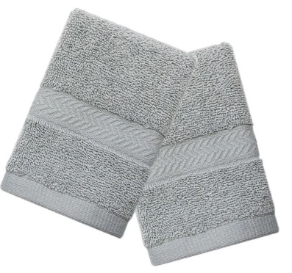 | UN | 350

VALOR TOTAL: R$ ( )

Prazo de validade da proposta: 60 (sessenta) dias, no mínimo, a contar da data da sua apresentação.
Declaro que nos preços propostos estão incluídas todas as despesas necessárias ao cumprimento total do objeto da presente licitação, sem qualquer ônus para Administração
Municipal, tais como tributos, encargos sociais e trabalhistas, e quaisquer outros ônus que por ventura possam recair sobre o fornecimento do objeto da presente licitação.

, de de 2026.

Nome e Ass. do Representante Legal
CNPJ da empresa

